2024年四川省单招数学真题

1. 单项选择题
2. 已知集合 $M=\left\{−2,−1,1,2\right\}$， $N=\left\{x | \left(x+1\right)\left(x−2\right)=0\right\}$，则M∩N=
3. $\left\{−2,−1\right\}$ B. $\left\{−2,1\right\}$ C. $\left\{−1,2\right\}$ D. $\left\{1,2\right\}$

***解析：本题考察集合的交集。经计算可知集合，所以, 选C.***

1. 已知i为虚数单位，则 $\frac{5}{1−2i}$ =

A.1+2i B.1-2i C.1 D.i

***解析：本题考察复数的基本运算，和这一知识点，经计算，选A***

1. 在等比数列 $\left\{a_{n}\right\}$ 中， $a_{1}$ =1 , $a_{4}$ =8,则 $a_{5}$ =

A.8 B.16 C.32 D.64

***解析：本题考察等比数列的通项公式，，，再利用，选择B***

1. 函数 $y=x^{2}−2x+7$ 的值域为
2. （-∞，6） B. （-∞，6] C.（6，+∞）D.[6，+∞）

***解析：本题考察函数的最值问题，可以直接采用配方法得，可知在x=1时，y最小值为6.也可利用求导求最值方法，先求出导数，再分别根据确定函数的单调区间，可知在行时函数取最小值6，所以值域为[6，+∞），选择D***

1. 已知 $\cos{α}$ =- $\frac{\sqrt{5}}{3}$，且α是第三象限角，则 $\sin{α}$ =
2.  B.  C.  D. 

***解析：本题考察同角三角函数关系，利用公式，且知在第三象限其正弦函数为负，可求出，选择A***

1. 已知,则是的
2. 充分且不必要条件 B.必要且不充分条件
3. 充要条件 D.既不充分也不必要条件

***解析：本题考察充分条件和必要条件的概念，可知当，而同样***

***，两者互相可以推出，是为充要条件，选C***

1. 的内角的对边分别是，，则
2.  B.  C.  D.

***解析：已知三边求角本题考察余弦定理。利用余弦定理公式，结合三角形内角和等于180度及余弦函数的性质，可知C为锐角，其值为，选C***

1. 已知，则
2.  B.  C.  D.

***解析：本题考察指数的函数的性质，在解题中尝试将其换成同一底数，再利用指数的性质比较大小，，显然b>a，而，所以,选D***

1. 直线与圆心为的圆交于两点，则
2.  B.  C . 1 D. 2

***解析：本题考察直线和圆的相关知识点。将圆表达式化为圆心坐标为***

***（1，0），先利用点到直线的距离公式求出圆心C到直线的距离,直线AC为半径，AC=1,利用勾股定理，计算出=,进而可以求出，选B***

1. 

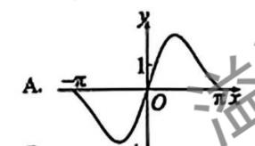 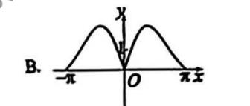

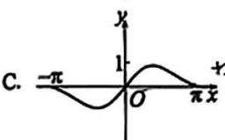 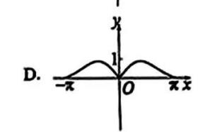

***解析：本题考察三角函数的图像。函数可以化为，AC和BD差别在于原点左侧，在,在区间内，sinx和sin2x均为负，所以图像为x轴下方，故排除BD.***

***AC之间的差别在于最值，C中最大值为1，而在时，值为2，故排除 C, 答案选A***

1. 填空题
2. 

***解析：本题考察向量垂直的坐标运算，***

1. 

***解析：本题考察等差数列的基本性质，，代入数值，，***

1. 

***解析：本题考察函数的极值问题，采用求导，求单调区间，得出极值点的一般步骤，求导得（x>0）分别令，可求出在0<x<1时单调递减，在x>1时单调递增，即x=1时取极小值1***

1. 解答题
2. 某景区为了了解2023第四季度接待游客量情况，随机抽取了该季度中20天的日接待游客量（单位：人次）的数据，得到如下频数分布表：

|  |  |  |  |  |
| --- | --- | --- | --- | --- |
| 日接待游客量 | [1000,3000) | [3000,5000) | [5000,7000) | [7000,9000) |
| 频数 | 4 | 8 | 5 | 3 |

***试估计该景区第四季度日接待游客不低于5000人次的概率。***

1. 若同一组中日接待游客量用该组的中间值（如[1000,3000)组的中间值为2000）来估计，试估计该景区第四季度的平均日接待游客量。

***解析：本题考察频率与频数***

***（1）总频数为4+8+5+3=20，不低于5000人次的区间有[5000,7000)和[7000,9000)两个，共计5+3=8，所以不低于5000人次的概率为***

1. ***分别计算各组的频率为0.2，0.4，0.25，0.15，将中间值代入***

***2000*0.2+4000*0.4+6000*0.25+8000*0.15=4700***

1. 

 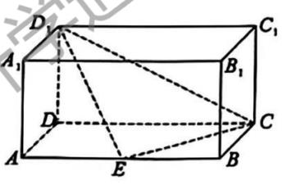

***解析：（1）本题考查立体几何中的垂直问题，由已知长方体各个边已知，且E是AB的重点，可以将的值分别求出，利用勾股定理，即可证明。***

***连接DE,可算出DE=，进而求出,同理求出,，可知,即***

1. ***要求D到平面的距离，可以利用体积公式***

***令D到平面的距离为d，***

***=1***



***即D到平面的距离为***

，



***解析：（1）由A点坐标可知，以底边的的面积为4，高为2，可以求出c，再利用成等差数列及求出a和b即得到C的标准方程***

***由 ***

***，得c=2***

***又***

***，***

***进一步可以求出，所以标准方程为：***

1. ***令M坐标为（），在以OA为底边三角形OAM中，***

***M在第一象限，是三角形OAM的高***

***三角形OAM的面积可以表示为***



***对该式求导，得：***

***令=0***

***得***

***即最小值时，***

***代入双曲线方程即可得M的坐标为。***

